
Výuka fyziky na sš

příprava na vyučovací hodiny

michal vavroš

Číslo operačního programu: CZ.1.07
Název operačního programu:
Vzdělávání pro konkurenceschopnost
ČÍSLO PRIORITNÍ OSY: 7.1
Číslo oblasti podpory: 7.1.3

CHYTŘÍ POMOCNÍCI VE VÝUCE ANEB VYUŽÍVÁME ICT JEDNODUŠE A KREATIVNĚ

Registrační číslo projektu: CZ.1.07/1.3.00/51.0009

Ostrava 2015
Tento projekt je spolufinancován Evropským sociálním fondem a státním rozpočtem České republiky

Název: Výuka fyziky na SŠ
Autor: Michal Vavroš
Vydání: 1
Počet stran: 32

Jazyková korektura nebyla provedena, za jazykovou stránku odpovídá autor.

© Autor
© Ostravská univerzita v Ostravě

Obsah
Slovo úvodem 4
1 Magnetické pole vodiče s proudem 5
2 Zvuk, rázy 10
3 Luxmetr v tabletu 15
4 Vrh šikmý vzhůru 17
5 Fotoelektrický jev 21
6 Kinematika zrychleného pohybu 24
7 Pružinový oscilátor 29
Literatura a internetové zdroje 32

Slovo úvodem
Milí čtenáři,
tento text byl napsán se záměrem pomoci při využití mobilních dotykových zařízení na střední škole v hodinách fyziky. Použití moderních technologií je nezbytnou součástí vyučovacího procesu tak, jak se s nimi setkáváme v běžném životě. V řadě oborů a lidských činností se dotykové zařízení používá zcela běžně.
Studijní materiál obsahuje několik námětů na použití chytrých pomocníků a jejich interních čidel při laboratorních pracích ve fyzice. Ukazuje využití aplikací pro iPady bez nutnosti dokupovat externí zařízení nebo složitou aparaturu. Zároveň však tento text nechce vytlačit standardní laboratorní práce, které s žáky děláme. Naznačuje jistou alternativu a možnost zpestření klasických laboratorních cvičení. S velkou výhodou budeme využívat záznamu měřených hodnot v čase, kdy žák uvidí nejen okamžitou hodnotu dané fyzikální veličiny, ale též její časové změny.
Každá kapitola má tři části a představuje přípravu na jednu vyučovací hodinu. První je věnována úvodu do dané problematiky s popisem využívané aplikace. Druhá, hlavní část, popisuje vlastní zkoumání daného jevu s využitím příslušné aplikace na iPadu. Třetí odstavec je shrnutím dané hodiny a může obsahovat některá doporučení a rady. Na závěr textu je uveden seznam literatury s odkazy na internetové zdroje.

Příjemné chvíle bádání a experimentování s vašimi chytrými pomocníky.

autor

Magnetické pole vodiče s proudem
Tematický celek | Elektromagnetické pole
Téma vyučované hodiny | Magnetické pole vodiče s proudem
Cílová skupina | Střední škola
Časová dotace | 1 hodina
Klíčová slova | Vodič s proudem, magnetické pole vodiče s proudem
Cíle vyučovací hodiny | Experimentální potvrzení hypotézy o vzniku magnetického pole kolem vodiče s proudem
Organizační formy | Práce ve skupině, laboratorní práce
Pomůcky | Zdroj napětí, vodiče, cívka, spínač, žárovka, tablet s aplikací pro měření indukce magnetického pole

Úvodní část
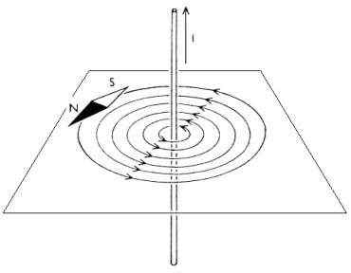
V roce 1820 si dánský fyzik H. Ch. Oersted všiml, že vodič s proudem působí na magnetku. Magnetka umístěná v blízkosti vodiče se vychýlí, začne-li vodičem procházet elektrický proud. Na něj navázal francouzský fyzik A. M. Ampèr, který v roce 1827 postuloval pravidlo pravé ruky popisující orientaci magnetických indukčních čar kolem přímého vodiče s proudem. Cílem této vyučovací hodiny je, aby si žáci tento poznatek sami ověřili.
Obr. 1: Indukční čáry vodiče s proudem
Experimentální ověření Oerstedova poznatku lze provést i méně záživně, frontálně na demonstračním stole, kolem kterého se žáci postaví.
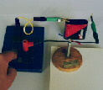
Standardně jsou pomůcky pro tuto laboratorní práci – zdroj napětí (v řádech ampérů), spojovací vodiče, spínač, magnetky, panel s vodičem, cívka, případně i žárovka. Nevýhodou této sestavy (obr. 2) je ztížená schopnost ukázat prostorovou existenci magnetického pole, ukázat magnetické pole v rovině kolmé k vodiči. Totéž se týká i malých magnetek. Rovněž nevýhodou této sestavy je nemožnost kvantifikovat magnetické pole (v závislosti na velikost protékajícího proudu ve vodiči nebo na vzdálenosti od něj).
Obr. 2: Varianta Oerstedova pokusu

Hlavní část
Pomůcky: Zdroj napětí, vodiče, cívka, spínač, žárovka, tablet s aplikací pro měření magnetické indukce magnetického pole (např. Teslameter 11th, viz obrázek 1), magnet.
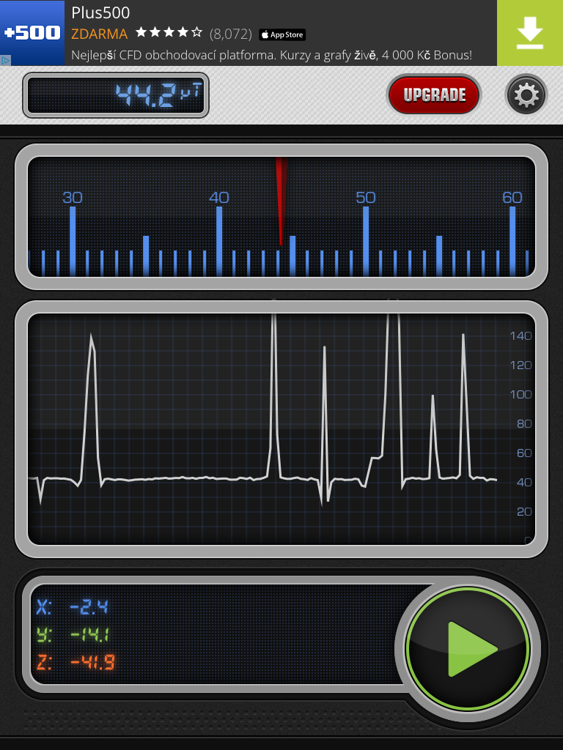
Obr. 3: Aplikace Teslameter 11th
Před vlastním experimentováním necháme žáky zprovoznit aplikaci pro měření magnetické indukce magnetického pole. Žáci zjistí umístění interního čidla tabletu (obr. 4), mohou zjišťovat závislost velikosti magnetické indukce na vzdálenosti od zdroje magnetického pole, popř. její velikost v závislosti na počtu magnetů.
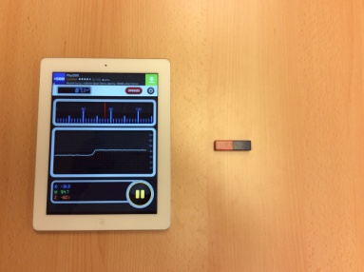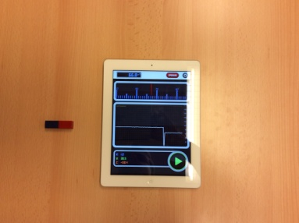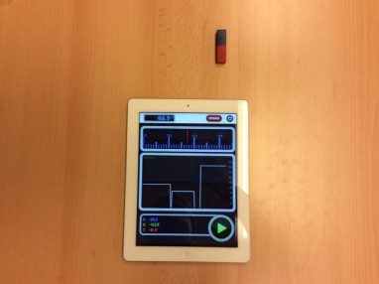
Obr. 4: Zjišťování interního čidla tabletu
Po tomto seznámení se s funkcí měření magnetické indukce tabletem žáci sestaví vlastní obvod (obr. 5). Pro lepší pochopení souvislosti vzniku magnetického pole kolem vodiče s proudem můžeme do obvodu zařadit i žárovku.
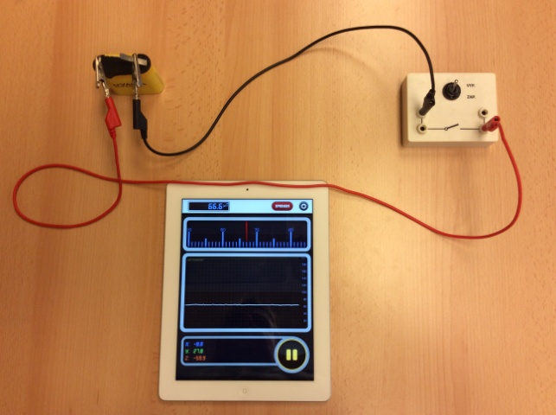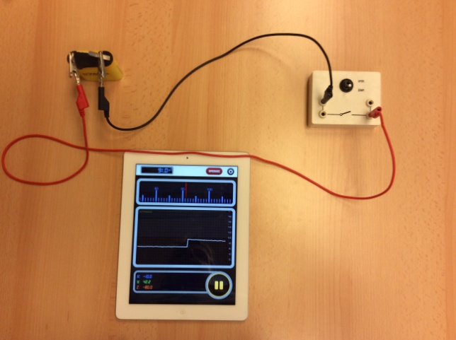
Obr. 5: Vodič bez proudu (vlevo), vodič s proudem (vpravo)
Jako další variantu téhož pokusu zařadíme do obvodu cívku. Sestavení obvodu s cívkou může vypadat následovně, viz obr. 6. Série tří fotek dokumentuje fáze před a po zapnutí obvodu.
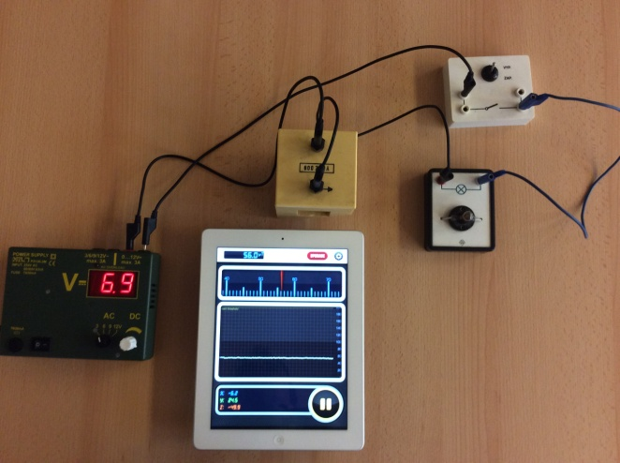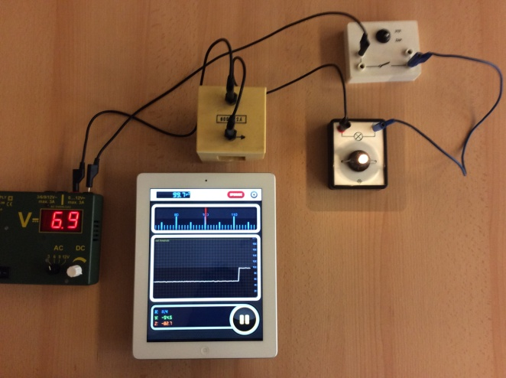
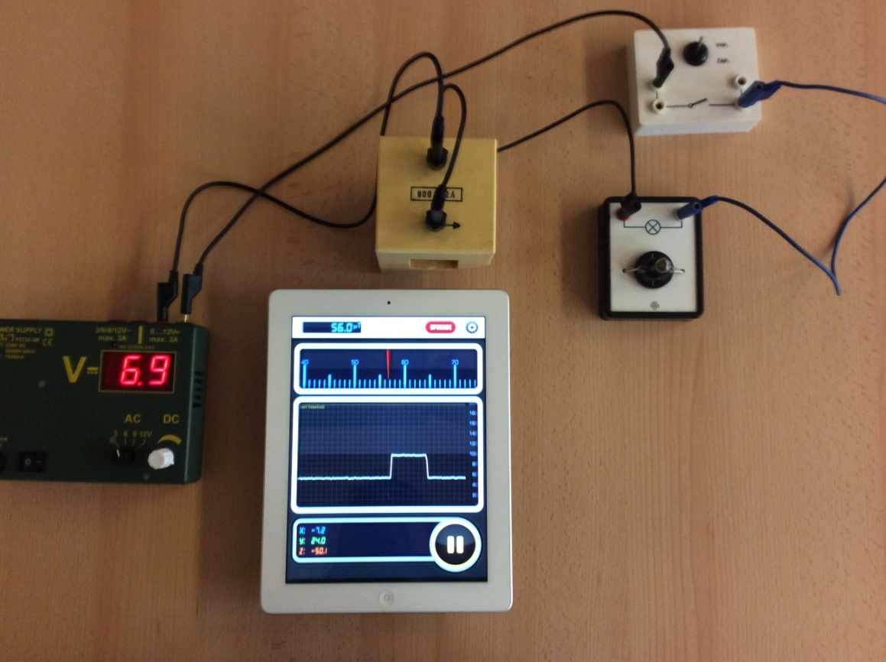
Obr. 6: Tablet jako teslametr v obvodu s cívkou
V této aplikaci můžeme v omezené míře nastavit měřící rozsah tabletu.

Závěrečná část
V této hodině jsme s žáky ověřili Oerstedovu hypotézu. S výhodou jsme použili tablety jako teslametry. Žáci ve skupinách sami prozkoumali magnetické pole kolem vodiče s proudem, resp. kolem cívky s proudem, jeho prostorové rozložení. Byli schopni kvantifikovat magnetickou indukci magnetického pole vodiče s proudem v závislosti na velikosti protékajícího proudu tímto vodičem.
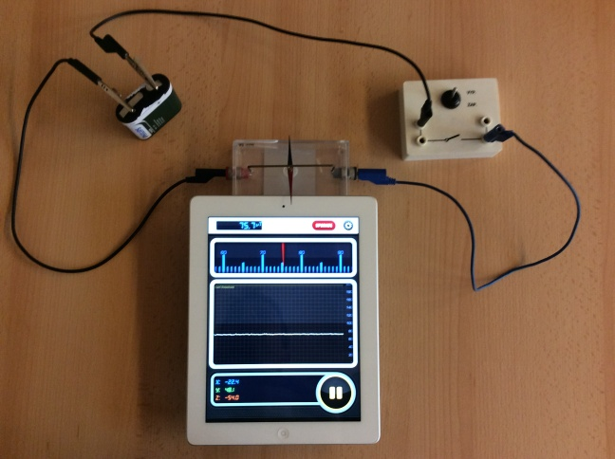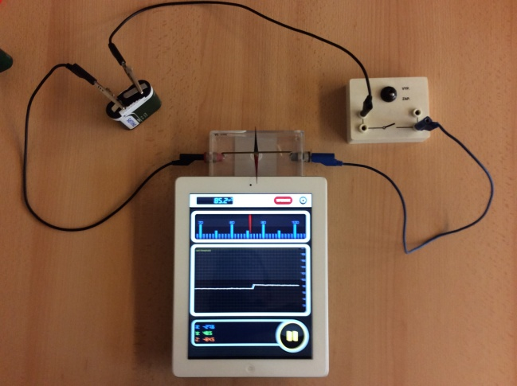
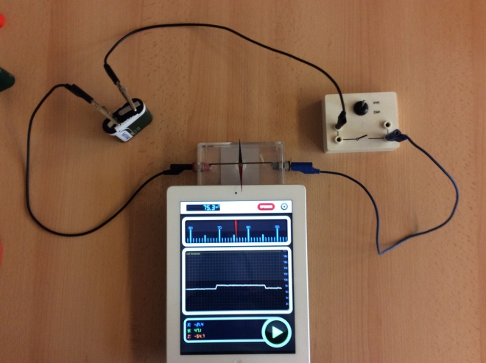
Obr. 7: Zkouška citlivosti přístroje
Na obr. 7 je pak ukázána citlivost tabletu. Při zapnutí, resp. vypnutí obvodu se magnetická střelka vůbec nepohnula. Tablet však změny magnetického pole zaznamenal.
Dále je třeba žákům zdůraznit neustálý příspěvek magnetického pole Země, a případně i okolního prostředí, který přístroj měří. Proč se v některých případech hodnota měřené magnetické indukce při zapnutí obvodu zmenší a při změně směru proudu ve vodiči zvětší (polarita indukovaného magnetického pole vodiče s proudem a magnetického pole Země).
Další využití této aplikace může být při vyšetřování jevů spojených s elektromagnetickou indukcí. Například sledování jevu vlastní indukce cívky. Dále je možné vysledovat vzájemné působení dvou rovnoběžných vodičů, jimiž protéká proud. Nemusíme v tomto případě sestavovat složitou aparaturu s vodiči s velkým proudem. Stačí měřit hodnotu magnetické indukce výsledného magnetického pole těchto vodičů.

Zvuk, rázy
Tematický celek | Akustika, zvuk
Téma vyučované hodiny | Zvuk, rázy (zázněje)
Cílová skupina | Střední škola
Časová dotace | 1 hodina
Klíčová slova | Zvuk, superpozice mechanických vln, rázy (zázněje)
Cíle vyučovací hodiny | Zvuk, frekvence (výška), hlasitost, rázy
Organizační formy | Práce ve skupině
Pomůcky | Dva tablety s aplikací pro generování zvukových vln (akustického signálu), např. Audio Function Generator, třetí tablet s využitím mikrofonu a aplikace pro záznam zvuku, např. Decibel 10th

Úvodní část
Dalšími interními čidly v tabletu jsou reproduktor a mikrofon. Jejich využití nemusí být jen v reprodukci hudby, pouštění filmů nebo zachycení okamžiků pomocí videa. Tato modelová hodina je zaměřena na jejich užití při studiu mechanického vlnění, resp. při zkoumání zvukových signálů. Žáci pracují ve skupinách, jsou rozmístěni po celé učebně, některé skupiny i mimo učebnu (omezení vzájemného rušení). V úvodní části hodiny žáci otestují reproduktor a mikrofon, například vytvoření krátkého videozáznamu. Na tuto část hodiny je třeba si vyčlenit přibližně 5 minut.

Hlavní část
Tablet se dá využít jako tónový generátor nebo decibelometr. Pěknou aplikací je frekvenční tónový generátor Audio Function Generator, viz obr. 8. Tato aplikace umí generovat zvuk o dané frekvenci, žáci si tak mohou vyzkoušet svůj rozsah slyšitelnosti zvukových vln.
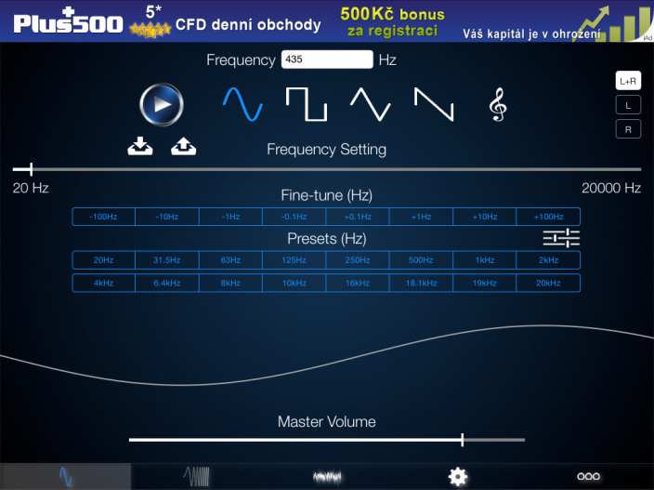
Pro dolní mez je vhodné začít frekvencí 20 Hz a postupně ji zvyšovat, pro určení horní meze nastavíme generátor na frekvenci 20 kHz a zmenšujeme ji. Zjištěný rozsah může být například 74 Hz až 15,2 kHz. Je možné využít plynulé regulace frekvence, kdy tablet sám zvyšuje frekvenci generovaného zvukového signálu a dalších možností, které intuitivně vyzkoušíte.
Obr. 8: Aplikace Audio Function Generator
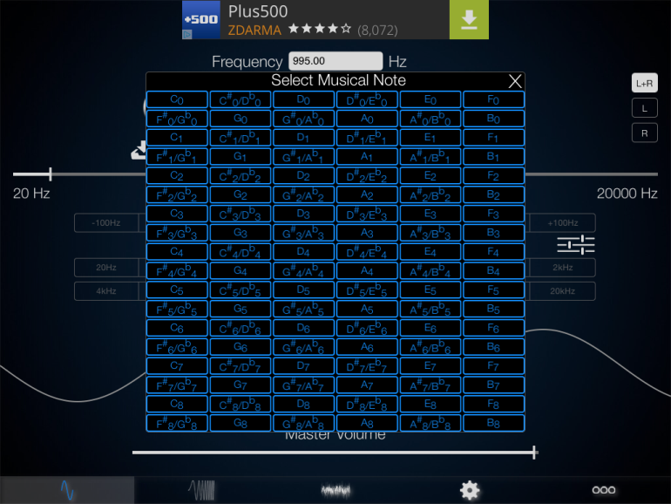
Dalším využitím této aplikace jsou nastavené frekvence hudebních tónů. Kliknete-li prstem na ikonu houslového klíče, objeví se tabulka Select Musical Note, viz obr. 9. Tabulka obsahuje přednastavené frekvence hudebních tónů od c₀ po a₈. Žáci mohou vysledovat frekvenci (výšku) komorního a (440 Hz) nebo jiných tónů.

Obr. 9: Tabulka frekvencí hudebních tónů
Zajímavým využitím aplikace Audio Function Generator je demonstrace skládání dvou zvukových vln blízkých frekvencí. Na tabletech nastavíme frekvence např. 500 Hz a 505 Hz, přizpůsobíme hlasitost okolnímu prostředí a můžeme pozorovat vznik rázů. Jistým zpestřením je zapojení třetího tabletu s využitím jeho mikrofonu a aplikace Decibel 10th, obr. 10. Před samotným použitím si žáci mohou tuto aplikaci vyzkoušet. Mohou šeptat, hlasitě mluvit, v rámci možností hodiny zatleskat, zakřičet nebo vyzkoušet maximální hlasitost školních bedýnek. Pozor však na sluchové ústrojí žáků i učitele. Opět velkou výhodou je zachycení časového průběhu hlasitosti daného zvuku.
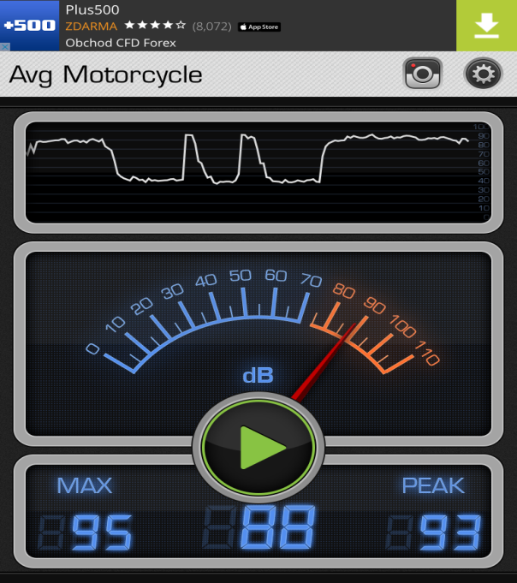
Je možné využít možnost záznamu maximální a minimální hlasitosti. Záznam se ovládá pomocí tlačítka play a pause.

Obr. 10: Aplikace Decibel 10th
Mechanické vlnění můžeme skládat, analogicky jako mechanické kmitání. Výsledný kmitavý pohyb částice prostředí je dán principem superpozice, tedy vznikají v čase a prostoru místa se zvýšenou nebo sníženou amplitudou. Pokud se amplituda výsledného kmitání periodicky zvětšuje a zmenšuje, vznikají rázy. Toto lze pozorovat i poslechem.
Na obrázku 11 jsou pak touto aplikací zachyceny rázy dvou zvukových vln generovaných aplikací f Generator. Včasným zastavením decibelometru a větším přiblížení frekvencí obou generátorů, můžeme pozorovat změnu frekvence rázů nejen poslechem, ale i pomocí zobrazení časového průběhu hlasitosti (patrno z obr. 11 v horní části). První část je situace při stejné frekvenci signálu z obou zdrojů (např. 500 Hz), ve druhé části jsou frekvence zdrojů blízko u sebe (např. 500 Hz a 502 Hz), ve třetí části je rozdíl frekvencí větší (např. 500 Hz a 508 Hz). Žáci sami odvodí poznatek, že při zvětšování rozdílu frekvencí zdrojů signálu se frekvence rázů zvětšuje.
Obr. 11: Vznik rázů
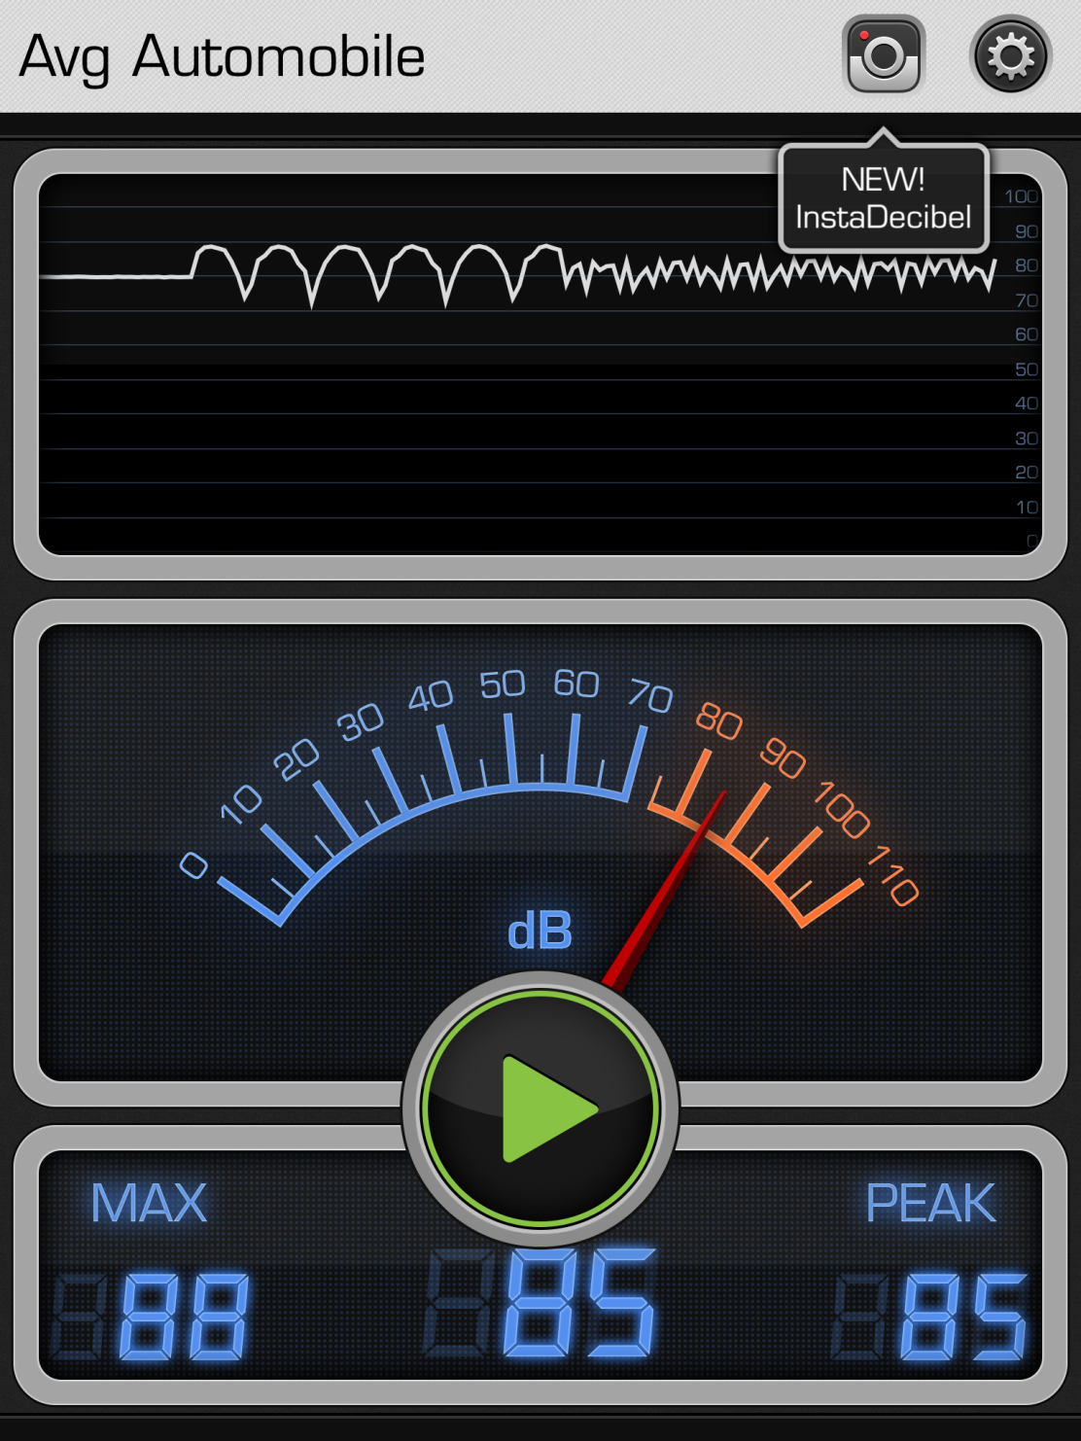
Obr. 11: Závislost frekvence rázů na rozdílu frekvencí zdrojů
Na obrázku 12 je pak zachycena situace s využitím tří tabletů v laboratoři fyziky, dva tablety jako generátor zvukových vln, třetí tablet jako decibelometr.
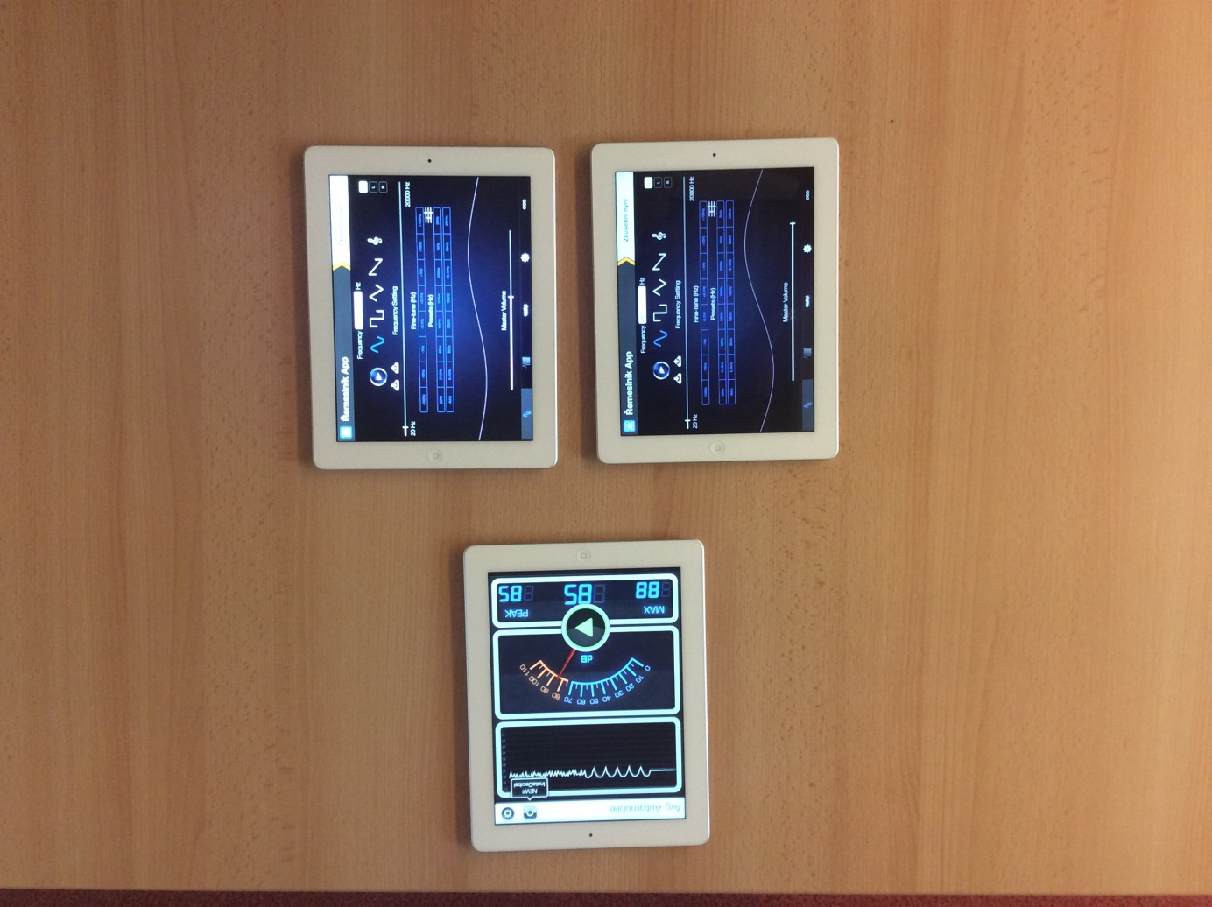
Obr. 12: Generace a záznam rázů

Závěrečná část
V poslední části hodiny vyhodnotíme jednotlivé grafy a můžeme s žáky diskutovat jednotlivá užití těchto aplikací tabletu v běžném životě. Tato hodina oživila kapitolu mechanického vlnění v oblasti zvukových vln. S využitím tabletů a jednoduchých aplikací (Audio Function Generator, Decibel 10th) jsme žákům přiblížili pojem frekvence zvukového signálu a její vliv na výšku tónu, žáci si jednoduše zjistili přibližnou oblast „slyšitelnosti“ svého zvukového ústrojí. Sami si vyzkoušeli konkrétní hladinu hlasitosti. Velkou výhodou je samotné spontánní experimentování žáků. Učitel nemusí jednotlivým skupinkám žáků přesně určovat postup experimentování. Efektním způsobem byly demonstrovány rázy mechanického vlnění. V nabídce App Store jistě najdete i jiné aplikace použitelné při výuce akustiky. Cena těchto aplikací se pohybuje kolem dvou euro.

Luxmetr v tabletu
Tematický celek | Optika
Téma vyučované hodiny | Fotometrie, osvětlení
Cílová skupina | Střední škola
Časová dotace | 0,5 hodiny
Klíčová slova | Osvětlení, lux
Cíle vyučovací hodiny | Jednotka osvětlení, souvislost zdroje světla a jeho přibližné teploty
Organizační formy | Práce ve dvojicích
Pomůcky | Tablet s aplikací pro měření osvětlení, různé zdroje světla

Úvodní část
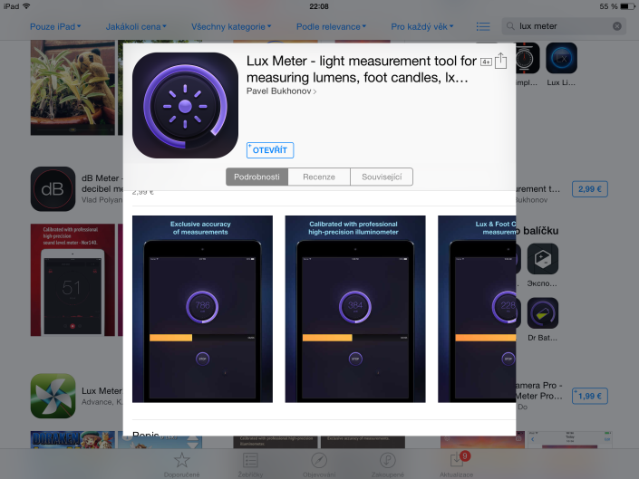
Kamera tabletu nemusí zachycovat jen okamžiky, které natáčíme. Může posloužit jako „sběrač“ fotonů. Tato kamera registruje světelné záření, které na ni dopadá a je schopna s nějakou aplikací toto záření vyhodnotit. Využil jsem placenou aplikaci Lux Meter (pořizovací cena byla kolem dvou euro), viz obr. 13. Určitě však existuje celá řada podobných aplikací a další budou nepochybně přibývat. V úvodní části hodiny si žáci otestují práci soulad luxmetru a kamery tabletu.
Obr. 13: Aplikace Lux Metre

Hlavní část
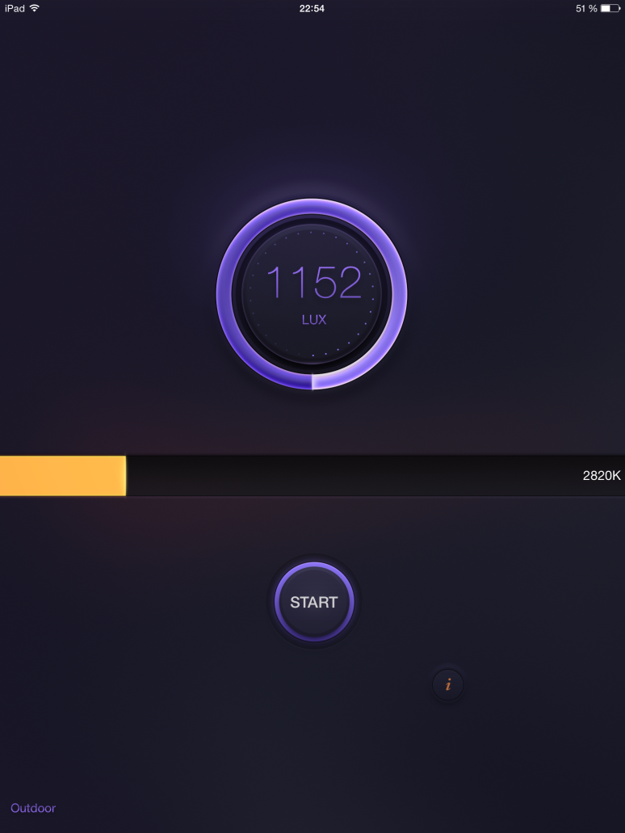
Aplikace Lux Meter využívá kameru tabletu, kterou musíme namířit na daný zdroj světla. Množství fotonů dopadajícího ze zdroje světla na kameru tabletu klesá se vzdáleností. Je tedy nutné se s tabletem ke zdroji dostatečně přiblížit. Nesmírně užitečné je nejenom přibližné zjištění osvětlení vycházející z daného zdroje (v luxech), ale též přibližné určení teploty zdroje (v Kelvinech). Čehož se dá využít v přípravě pro praktický život. Žák sám zjistí například hodnotu osvětlení vydávající stolní lampa (obr. 14), žárovka, popř. jiné školní zdrojeobjeví poznatek, jak závisí „barva“ světla na jeho teplotě, tj. co znamená v praxi, že úsporná žárovka vydává studené světlo, anebo teplé světlo a jak to poznáme na teplotě světla (v Kelvinech).
Obr. 14: Aplikace Lux Meter
Na obrázku 14 je vidět hodnota osvětlení u lampy E = 1152 lx a teplota T = 2820 K (příjemně žluté teplé světlo). U bíle svítící úsporné žárovky můžeme naměřit hodnoty osvětlení 2236 lx a její teplotu 6711 K (bílé studené světlo).

Závěrečná část
Jednoduchou aplikací si žáci upevnili pojem osvětlení (E) a jeho jednotku (lx), zjistili přibližné hodnoty reálných zdrojů kolem nich. Vyzkoušeli si, jak závisí teplota zdroje na subjektivně vnímané barvě světelného záření vycházejícího z daného zdroje. S žáky pak můžeme diskutovat praktické užití těchto poznatků při výběru osvětlovacího tělesa nebo jen vhodné žárovky do něj.

Vrh šikmý vzhůru
Tematický celek | Pohyby v homogenním tíhovém poli
Téma vyučované hodiny | Vrh šikmý vzhůru
Cílová skupina | Střední škola
Časová dotace | 1 hodina
Klíčová slova | Vrhy, elevační úhel, dálka doletu
Cíle vyučovací hodiny | Analýza vrhu šikmého vzhůru
Organizační formy | Samostatná práce
Pomůcky | Tablet, Walter Fendt html5 (přístup na internet)
Tento aplet je jen jedním z mnoha, který lze pod tímto odkazem najít. Vhodným doplňkem pak může být aplikace popsaná v následující páté kapitole.

Úvodní část
Pohyby těles v homogenním tíhovém poli Země patří mezi zajímavé partie fyziky tematického celku gravitační pole. Pro experimentování můžeme s výhodou použít internetový aplet Walter Fendt.
Pro iPady je dobré použít odkaz http://www.walter-fendt.de/html5/phcz/, který je plně funkční, byť ještě nejsou převedeny všechny aplety do HTML5. Na obrázku 14 je pak ukázka této aplikace. V tomto apletu si pak žáci zvolí v kapitole mechanika odkaz pohyby v homogenním tíhovém poli (vrhy). Úvodní obrazovku tohoto apletu pak vidíte na obrázku 15. S žáky probereme základní ovládání apletu, nastavení počáteční výšky (pro umístění hmotného bodu do počátku volíme 0 m), elevační úhel zvolíme 20º, počáteční rychlost, hmotnost a tíhové zrychlení můžeme ponechat, viz obr. 16.
Úvodní části hodiny věnujeme 5 až 10 minut podle potřeb žáků. Je důležité, aby se aplet naučili ovládat.
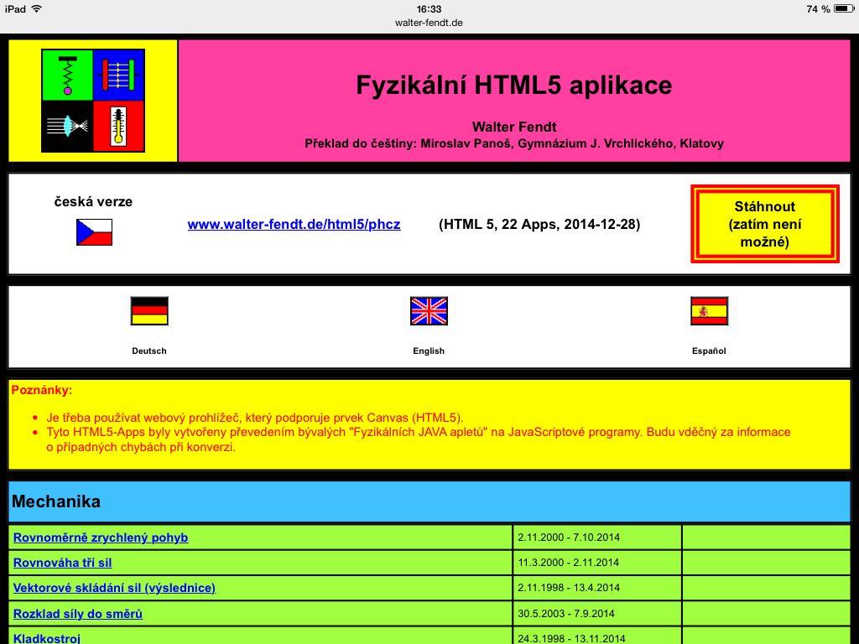
Obr. 15: Aplety Walter Fendt
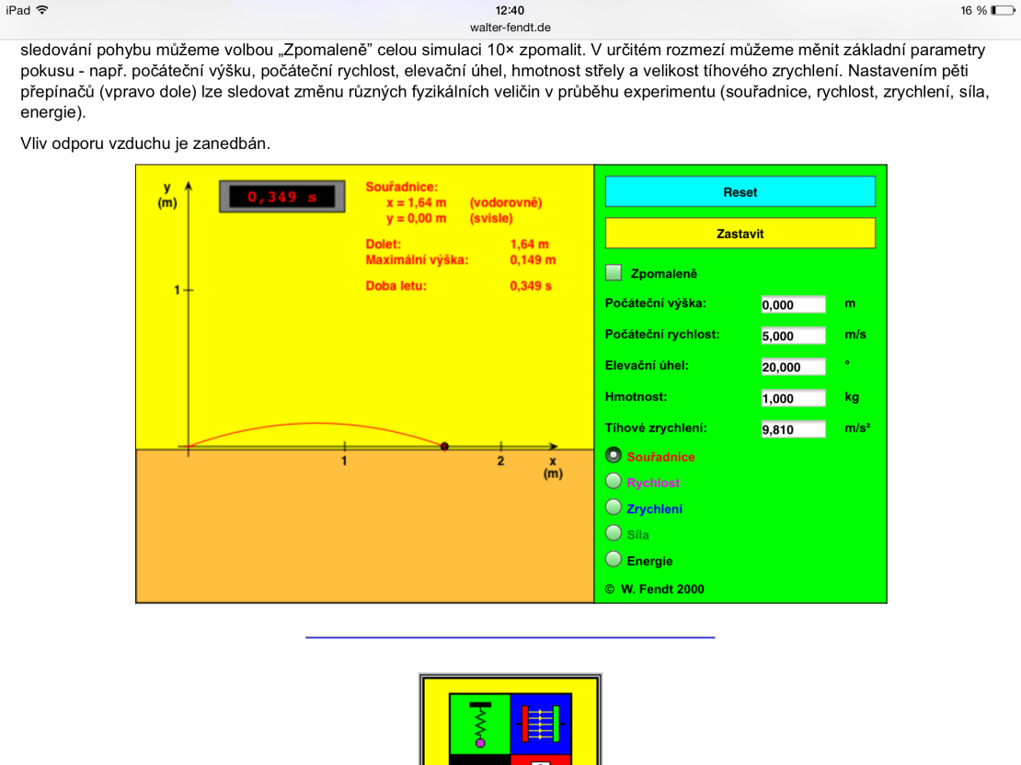

Obr. 16: Úvodní obrazovka apletu Pohyby v tíhovém poli (vrhy)

Hlavní část
Tato část hodiny je zaměřena na samotný vrh šikmý vzhůru. Cílem hodiny je, aby žáci vrh šikmý vzhůru prozkoumali z několika hledisek.
Základní hlediska jsou:
- rozkladem vektoru okamžité rychlosti (obr. 17)
- závislost délky vrhu (doletu) na elevačním úhlu (obr. 18)
- zákon zachování mechanické energie aj.
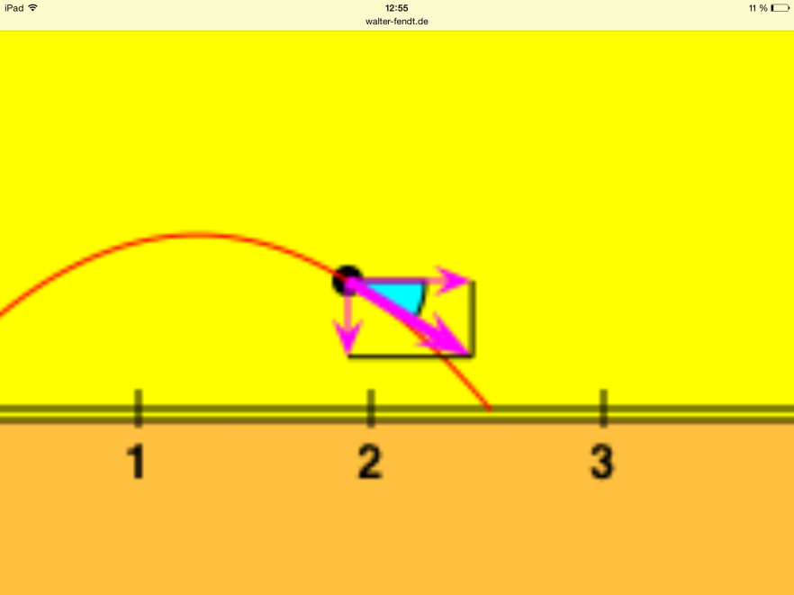
Obr. 17: Rozklad vektoru okamžité rychlosti
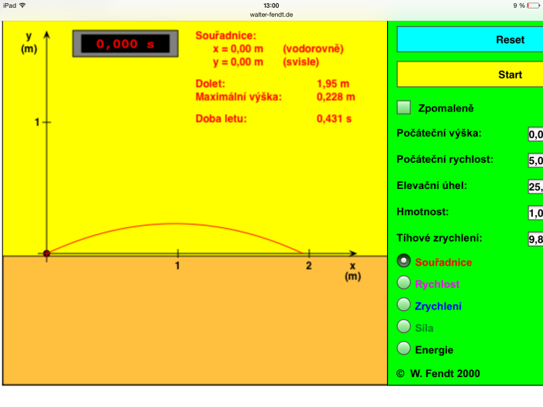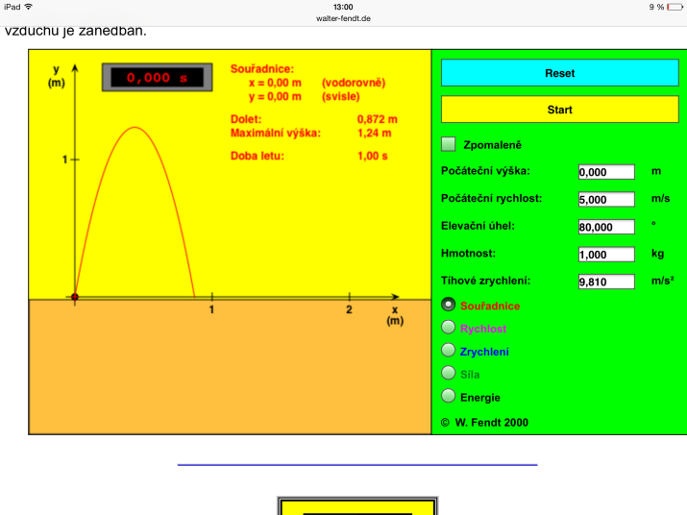
Obr. 18: Délka vrhu v závislosti na elevačním úhlu

Závěrečná část
V závěrečné fázi vyučovací hodiny je nutné žákům poznatky zjištěné pomocí apletu Walter Fendt nějakým způsobem systematizovat. Je možné pro ně připravit tabulku nebo pracovní list s otázkami, které se týkají vrhu šikmého – délky vrhu, výšky výstupu, doby letu apod. Žák by měl umět odpovědět na otázku, pro jaký elevační úhel je délka vrhu (dolet) maximální, ve kterém bodě trajektorie je kinetická energie největší nebo nejmenší, jak je to s celkovou mechanickou energií hmotného bodu při daném vrhu atd.
Je možné připravit tabulku, kterou si žáci vyplní společně nebo samostatně, na jejímž základě si své poznatky utřídí.

Poznámka
Tato aplikace nemusí být využívána celou vyučovací hodinu. Pokud chceme žákům ukázat animaci některého fyzikálního jevu, lze tuto aplikaci použít. Velmi podobně funguje i následující aplikace, kterou popisuji v modelové hodině číslo 5. Je možné tyto dvě aplikace vhodně zkombinovat a složit z nich jednu vyučovací hodinu.

Fotoelektrický jev
Tematický celek | Kvantová fyzika
Téma vyučované hodiny | Fotoelektrický jev
Cílová skupina | Střední škola
Časová dotace | 20 minut
Klíčová slova | Fotoefekt, výstupní práce
Cíle vyučovací hodiny | Fotoelektrický jev a jeho podstata
Organizační formy | Frontální výuka, práce ve dvojicích
Pomůcky | Tablet, aplikace Physics at school
Níže popsaná hodina je jen jednou z mnoha, neboť aplikace Physics at school nabízí celou řadu animací. Aplikace je placená, řádově 2 euro.
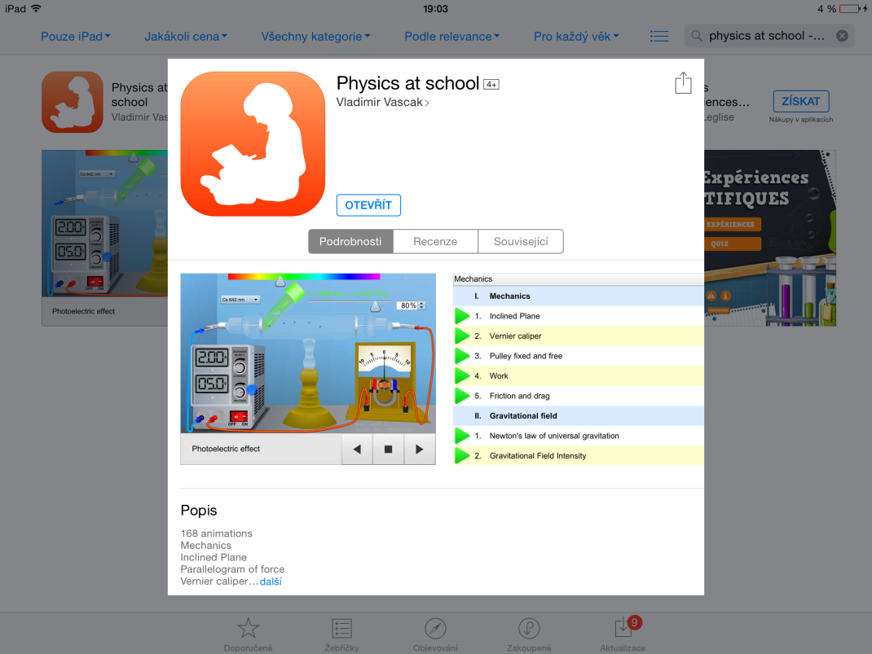
Obr. 19: Aplikace Physics at school

Úvodní část
Na počátku hodiny vysvětlíme podstatu vnějšího fotoelektrického jevu (interakce elektromagnetického záření a látky), uvedeme tři jeho principy (mezní frekvence, závislost počtu emitovaných elektronů a jejich rychlosti na intenzitě dopadajícího záření) a popíšeme jej Einsteinovou rovnicí fotoefektu. Zmíníme, co rozumíme pod pojmem výstupní práce. Tato část hodiny může podle potřeb studentů trvat přibližně 20 minut.

Hlavní část
V této části hodiny umožníme studentům s pomocí aplikace Physics at school si několik variant fotoelektrického jevu v bezpečí školní třídy vyzkoušet, obr. 20.
Podstatou celé animace je volba látky, na níž dopadají kvanta elektromagnetického záření (Cs, K, Na, Li, Ba, Ce, Ti a další), volba dopadajícího záření a to nejen v oblasti bílého světla, volba intenzity záření i napětí mezi elektrodami.
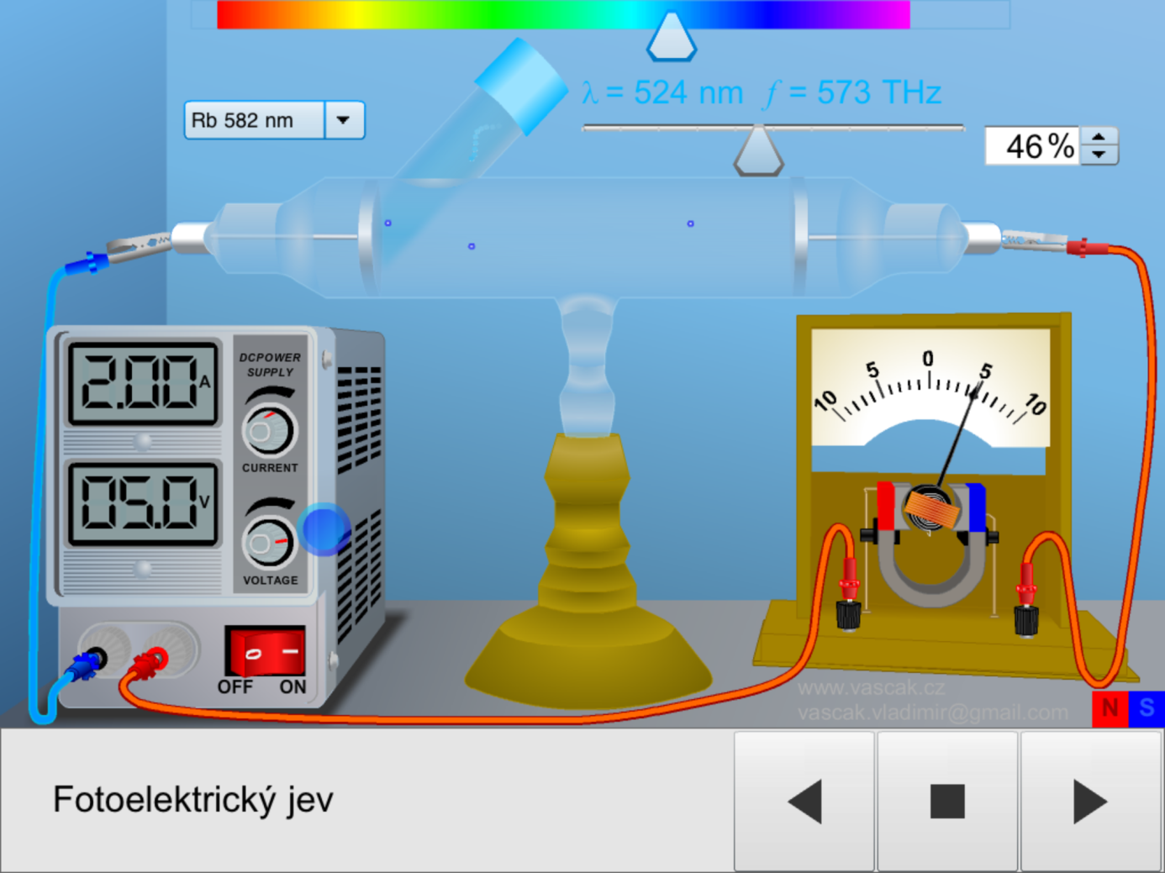
Obr. 20: Obrazovka animace fotoefektu
Žáci si zvolí prvek, ze kterého je látka vyrobena. Poté hledají vlnovou délku záření, které vyvolá vnější fotoefekt. Poté mohu sledovat, co ovlivňuje počet emitovaných elektronů (velikost proudu, který protéká trubicí), nebo jejich rychlost.
Tato fáze hodiny může trvat i patnáct minut.

Závěrečná část
V závěrečných minutách hodiny pak se studenty zrekapitulujeme základní principy vnějšího fotoelektrického jevu. Za domácí přípravu na další hodinu pak mohou studenti z Einsteinovy rovnice spočítat některé případy výstupní práce elektronů.

Kinematika zrychleného pohybu
Tematický celek | Mechanika
Téma vyučované hodiny | Kinematika zrychleného pohybu
Cílová skupina | Střední škola
Časová dotace | 1 hodina
Klíčová slova | Trajektorie, závislost dráhy a rychlosti na čase
Cíle vyučovací hodiny | Modelování závislosti dráhy a rychlosti na čase
Organizační formy | Práce ve skupině
Pomůcky | Nakloněná rovina, kulička, tablet, aplikace Video Physics


V této hodině využijeme placenou aplikaci od Vernieru – Video Physics. Pomocí krátkých videí budeme analyzovat rovnoměrně zrychlený pohyb kuličky na nakloněné rovině.

Úvodní část
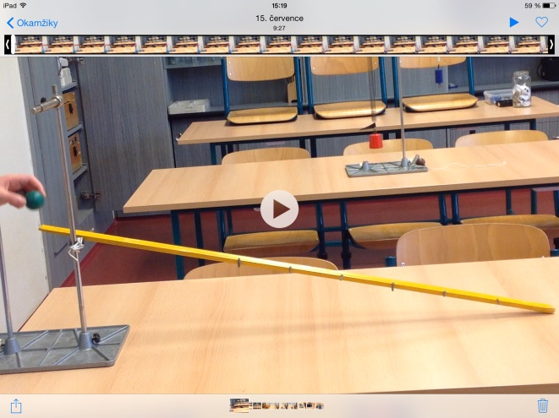
Na začátku hodiny žáky seznámíme se základním principem měření a necháme je sestavit nakloněnou rovinu. Tablet vhodně umístíme do stojanu nebo na jinou vyvýšenou plochu kolmo ne trajektorii pohybu. Tablet by měl mít čisté zorné pole se světlým pozadím. Kalibraci pro určení vzdálenosti (např. 10 cm) viditelně provedeme pomocí plastelíny nebo vyznačíme fixem, obr. 21. Tuto vzdálenost pak budeme v aplikaci vyznačovat.
Obr. 21: Příprava nakloněné roviny
Příprava nakloněné roviny a tabletu pro měření může trvat přibližně 10 minut. Před vlastním měřením si studenti rozdělí role, kdo bude ovládat mobilní dotykové zařízení a kdo bude spouštět kuličku.

Hlavní část
Na obrázku 21 je mimo jiné zobrazen výchozí stav pro měření. Žák obsluhující tablet spustí pořizování záznamu (video), druhý je připravený s kuličkou u nakloněné roviny a čeká na pokyn spuštění. Záznam se pak dá upravit, ale na to v hodině nebývá příliš čas. Proto studenty upozorníme, ať natáčejí skutečný pohyb tělesa.
Po pořízení záznamu spustíme aplikaci Video Physics, obr. 22.
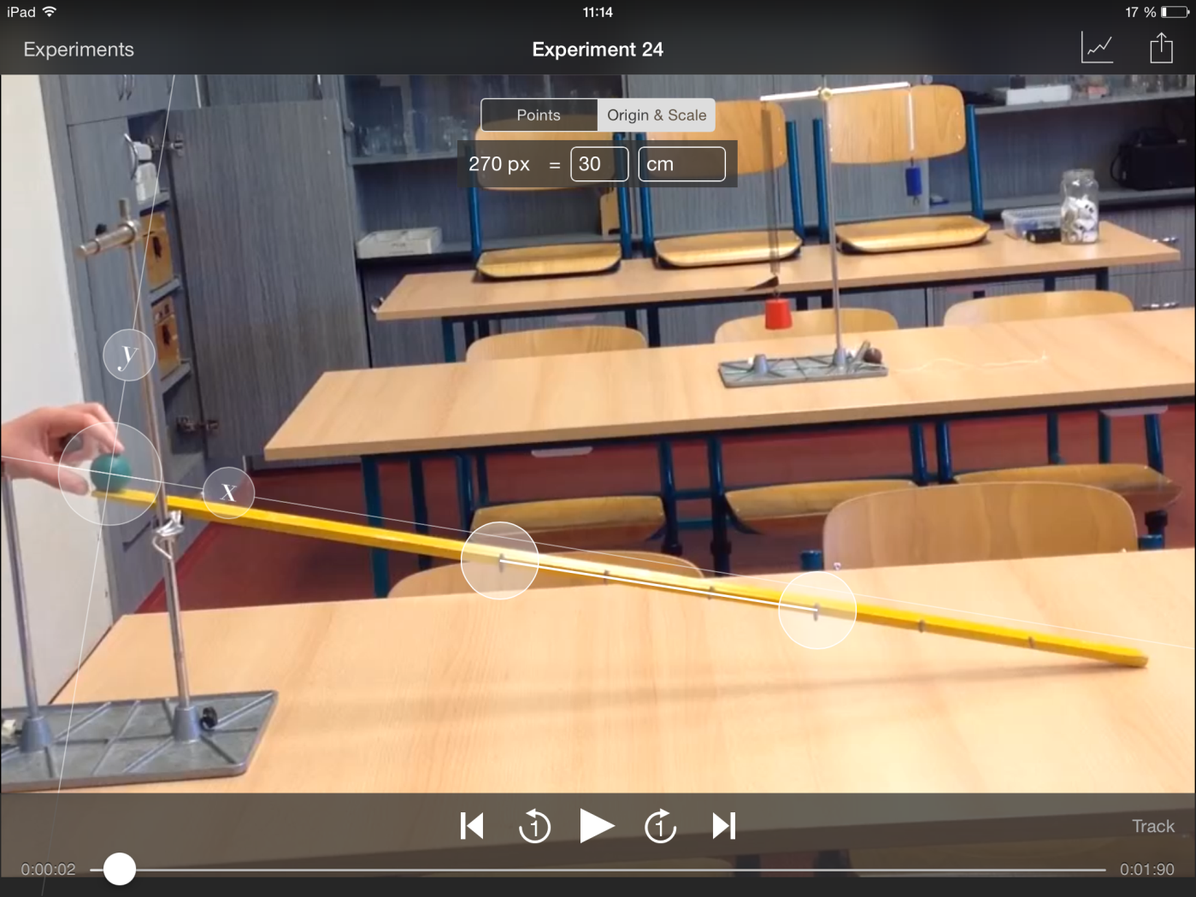
Obr. 22: Obrazovka aplikace Video Physics
Na obrázku 22 v levé části je vidět označení polohy tělesa na počátku měření, kalibrování měřítka aplikace se provádí pohyblivou úsečkou, na obrázku je vidět uprostřed nakloněné roviny, v horní části obrazovky pak zapíšeme jednotku této úsečky. V tomto případě je to 30 cm. Dále provedeme orientaci souřadného systému tak, aby osa $x$ směřovala ve směru pohybu tělesa.
V dalším kroku provedeme označení polohy tělesa při jeho pohybu. Lze to provézt automaticky s pomocí tlačítka Track v pravém dolním rohu obrazovky nebo manuálně (pracnější, zdlouhavější a náročnější na přesnost). Automatické sledování polohy objektu je možné v kontrastní kombinaci barvy objektu a jeho pozadí. Manuální označení polohy objektu na záznamu je vidět na obrázku 23.
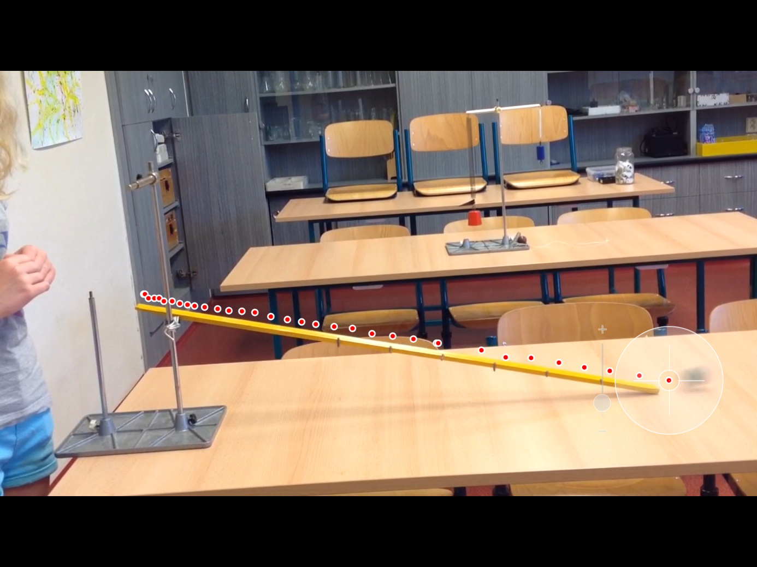
Obr. 23: Manuální označení poloh tělesa
Při označování polohy pohybujícího se tělesa je nemusíme označovat na každém snímku záznamu. Můžeme například na každém druhém.
Další fáze představuje vyhodnocení pohybu tělesa na záznamu, v pravém horním rohu. Výstup z aplikace nemusí být pro žáky na první pohled srozumitelný. I učitel by se měl s grafy předtím seznámit a interpretaci připravit. Na obrázku 24 je jeden z grafů.
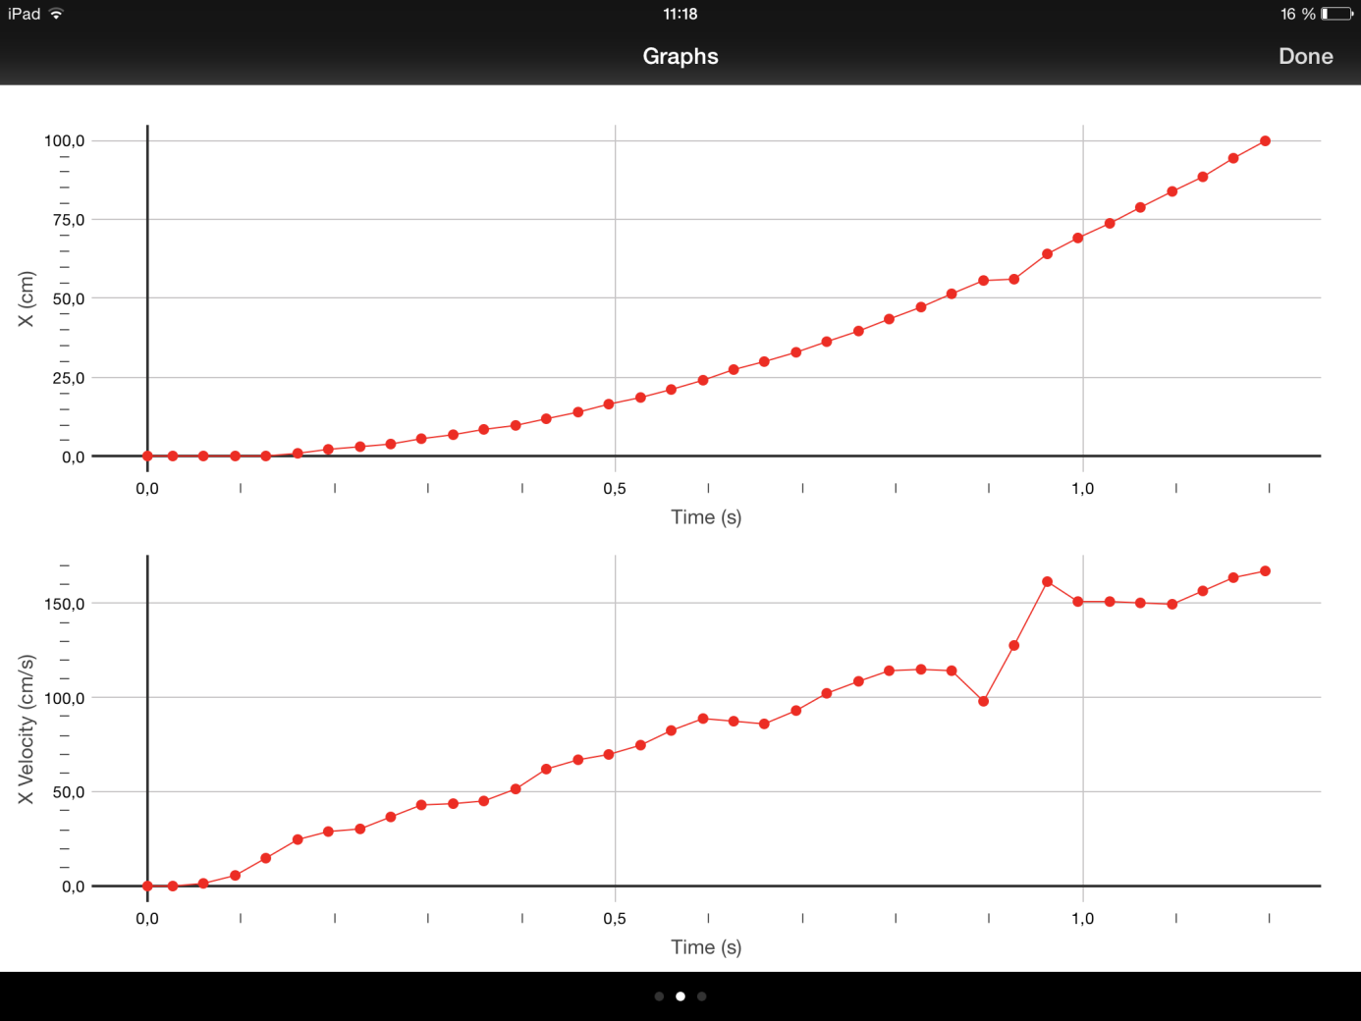
Obr. 24: Graf závislosti dráhy a rychlosti na čase
Jedním z grafů, který aplikace dává, je závislost dráhy a rychlosti pohybujícího se objektu ve směru souřadné osy $x$. Na obrázku 22 je vidět umístění počátku souřadného systému do počáteční polohy tělesa (kuličky) a natočení původně vodorovné osy $x$ do směru pohybu kuličky.
Horní graf na obrázku 24 ukazuje závislost dráhy na čase ve směru osy $x$. Pohyb je rovnoměrně zrychlený, grafem je proto část paraboly.
Dolní graf ukazuje závislost rychlosti tělesa na čase rovněž ve směru osy $x$. Velmi záleží na přesnosti označování polohy tělesa. Dolní graf by měl být v ideálním případě části přímky. Při automatickém označování polohy je situace výrazně lepší.
Ještě složitější situace je u následujícího grafu, který zaznamenává závislost dráhy a rychlosti tělesa na čase ve směru souřadné osy $y$. Je vidět na následujícím obrázku.
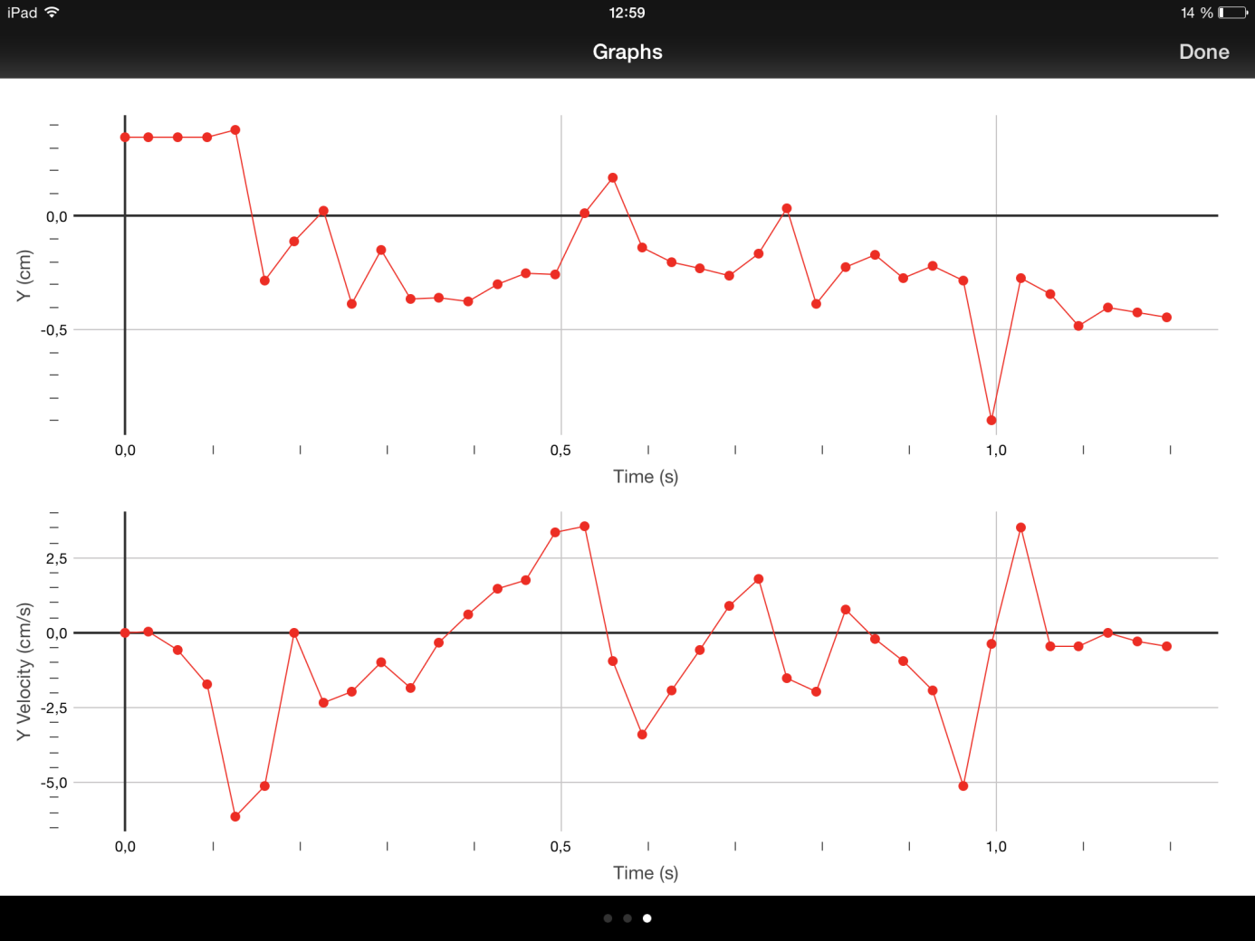
Obr. 25: Časové závislosti dráhy a rychlosti ve směru osy $y$
Interpretace těchto závislostí je ještě komplikovanější.

Závěrečná část
Závěr hodiny je v této situaci velmi důležitý. Společně vyhodnotit zobrazované závislosti je určitě na místě. Může trvat jen několik minut, ale student by neměl odejít z hodiny s pocitem zmatenosti a neutříbenosti poznatků.

Pružinový oscilátor
Tematický celek | Mechanika
Téma vyučované hodiny | Kinematika kmitavého pohybu
Cílová skupina | Střední škola
Časová dotace | 1 hodina
Klíčová slova | Trajektorie, závislost dráhy a rychlosti na čase
Cíle vyučovací hodiny | Modelování závislosti dráhy a rychlosti na čase u kmitavého pohybu
Organizační formy | Práce ve skupině
Pomůcky | Pružina, závaží, délkové měřidlo, tablet, aplikace Video Physics
V této hodině využijeme placenou aplikaci od Vernieru – Video Physics. Pomocí krátkého videa budeme analyzovat kmitavý pohyb pružinového oscilátoru.

Úvodní část
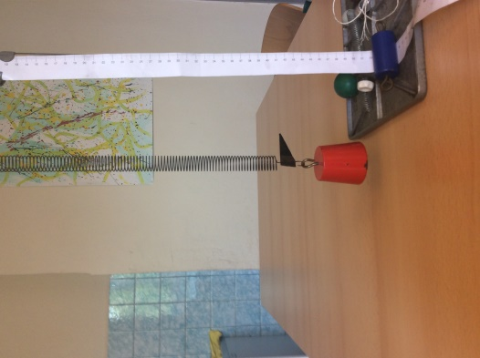
První část hodiny věnujeme přípravě experimentu. Nachystáme si pružinový oscilátor, upevníme tablet. V této hodině chceme použít automatické určování polohy pohybujícího se tělesa, proto si vybereme světlé pozadí experimentu, obr. 26. Časová náročnost této fáze hodiny je do deseti minut.

Obr. 26: Pružinový oscilátor

Hlavní část
V další fázi hodiny provedeme kalibraci měřítka aplikace, je vidět na obrázku 27 svisle vlevo. V tomto experimentu je nastavena úsečka na 10 cm. Počátek souřadného systému byl zvolen do místa uchycení závěsu, je vidět na obrázku níže. Automatické sledování polohy tělesa bylo jako opsaná kružnice kolem červeného závaží.
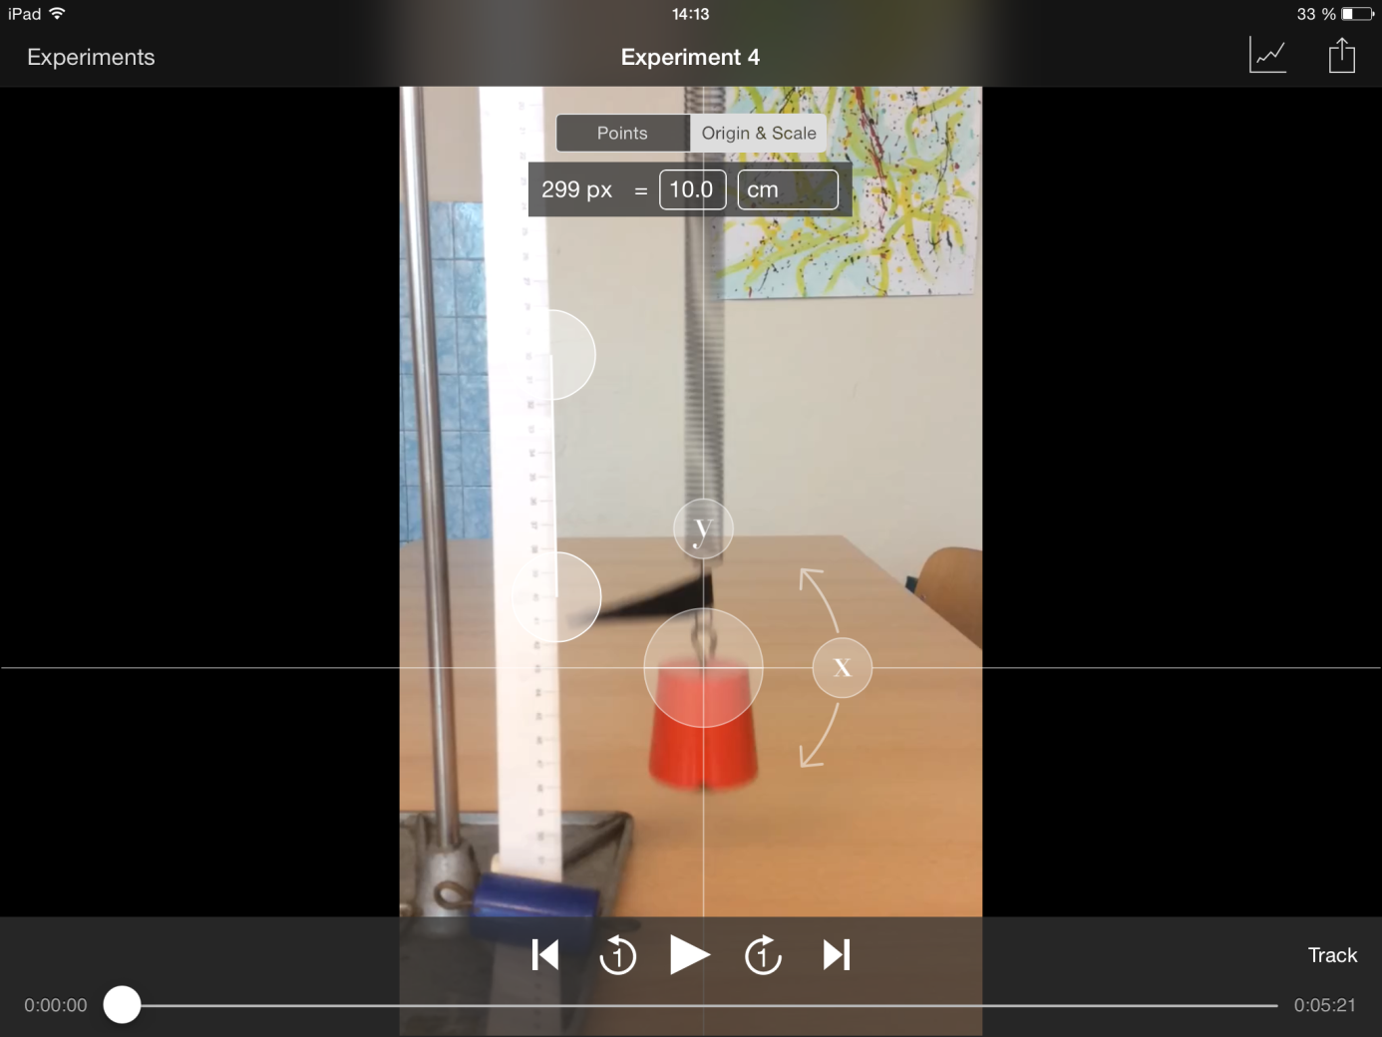
Jakmile je vše takto připraveno, můžeme tlačítkem Track spustit automatické polohování tělesa. Video bylo spuštěno až po rozkmitání závaží a mírné stabilizaci kmitání a vypnuto ještě před výrazným utlumením kmitání.
Obr. 27: Příprava před trackováním
Na dalším obrázku jsou zobrazeny výstupy z aplikace Videos Physics. Horní graf udává závislost okamžité výchylky závaží ve svislém směru. Velmi pěkně je vidět harmonický průběh. Dolní graf udává závislost rychlosti závaží ve svislém směru. I zde je vidět harmonický průběh této závislosti.
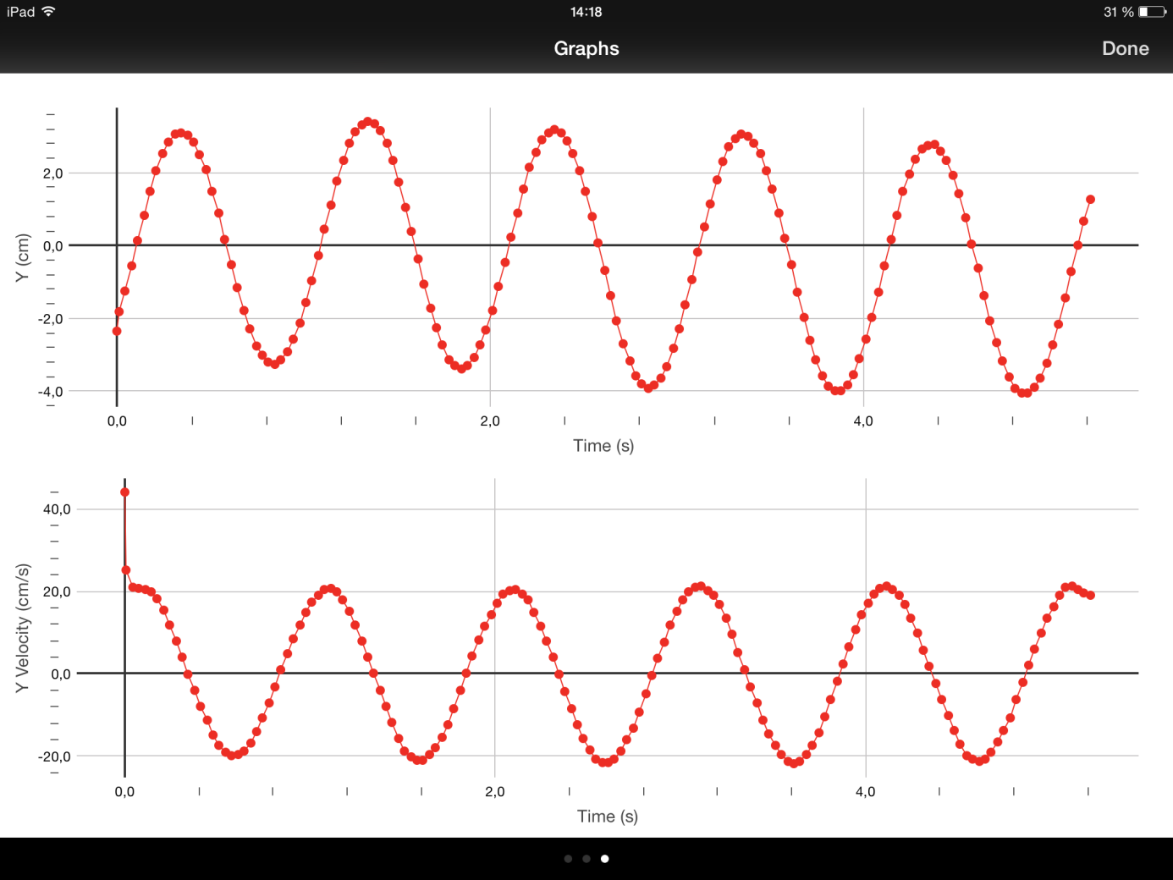
Obr. 28: Závislost výchylky a rychlosti na čase ve svislém směru

Závěrečná část
Na závěr experimentování je dobré provést jistou systematizaci poznatků. Aplikace umožňuje zobrazit i jiné závislosti (v horizontálním směru). Žáky upozorníme, že ne vše, co aplikace měří, má pro nás význam.
Důležitější je srovnání obou grafů a jejich interpretace. Studenti by si měli všimnout, že v místě obratu je výchylka maximální a rychlost nulová, při průchodu rovnovážnou polohou je výchylka tělesa nulová a jeho rychlost maximální. Studenty upozorníme, že hodnoty maxim a minim musíme optimalizovat (počátek souřadného systému nám trochu „ujel“). Časová náročnost poslední části hodiny je 5 až 7 minut.

Literatura a internetové zdroje
Obr. 1: Indukční čáry vodiče s proudem
http://www.energyweb.cz/web/EE/images/s_384a.jpg
Obr. 2: Varianta 1
http://nc25.troja.mff.cuni.cz/dolejsi/fkn/fkn4-8/4-8-1d.jpg
Obr. 3-28: Autor

